В этой программе для моделирования квадрокоптера используется два основных уравнений.

Первое уравнение :

$a=\left[\begin{matrix}0 \\ 0 \\ -g\end{matrix}\right]+1/m×T×R+Fd$……. (1),

Где $a$- это ускорение квадрокоптера , $g$- это ускорение силы тяжести , $m$- это масса квадрокоптера , $T$- это вектор тяги в рамке корпуса квадрокоптера , $R$- это матрица поворота , $Fd$- это вектор силы сопротивления.

Чтобы вычислить её значение для ускорения квадрокоптера можно реализовать следующим процедурам , которые приводятся в листинге 1 .

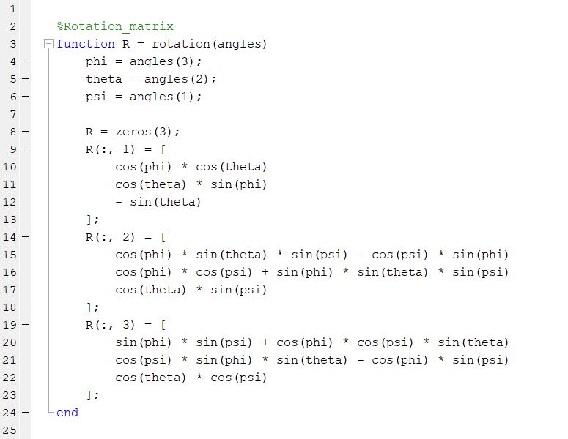

Листинг 1.1

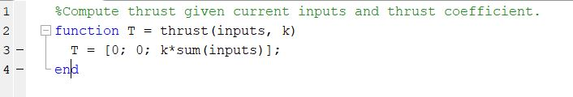

Листинг 1.2

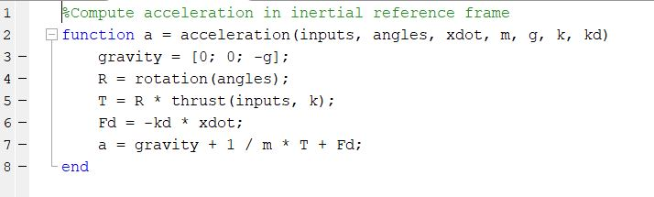

Листинг 1.3

В листинге 1.1 приводится процедура вычисления матрицы поворота квадрокоптера . Эта функция используется начальные оси тела квадрокоптера . В листинге 1.2 приводится процедура вычисления вектора тяги в рамке корпуса квадрокоптера . Эта функция использует коэффициент тяги квадрокоптера . После этого в строке 4 листинга 1.3 для вычисления значения матрицы поворота квадрокоптера и в строке 5 листинга 1.3 вектора тяги в рамке корпуса квадрокоптера используется эти функции последовательно .Тогда в строке 7 листинга 1.3 вычисляется ускорение квадрокоптера () и получено это значения .

Второй уравнение:

$ώ=I^{-1}×\left(τ-ω×\left(I×ω\right)\right)$....... (2),

Где $ώ$- это вектор углового ускорения, $I$- это тензор инерции квадрокоптера , $τ$-

Чтобы вычислить её значение для углового ускорения квадрокоптера можно реализовать следующим процедурам , которые приводятся в листинге 2 .

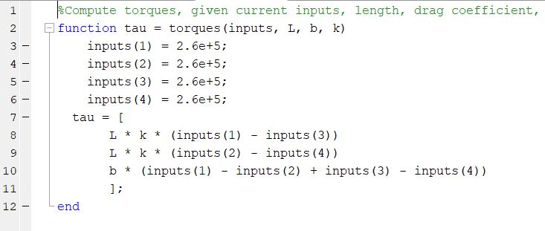

Листинг 2.1

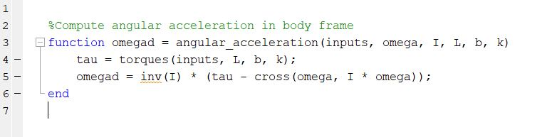

Листинг 2.2

В листинге 2.1 приводится процедура вычисления вращающего момента силы квадрокоптера . Эта функция используется начальные оси тела квадрокоптера , расстояние между центром quadcopter и любыми винтами , коэффициент сопротивления и коэффициент тяги квадрокоптера . Тогда в строке 4 листинга 2.2 вычисляется вращающего момента силы квадрокоптера () с использованием функции torques . А затем в строке 5 листинга 2.2 вычисляется углового ускорения и получено это значения .

После этих двух вычисления получится значение ускорения квадрокоптера и углового ускорения квадрокоптера. Тогда можно реализовать следующим процедурам , которые приводятся в листинге 3 .

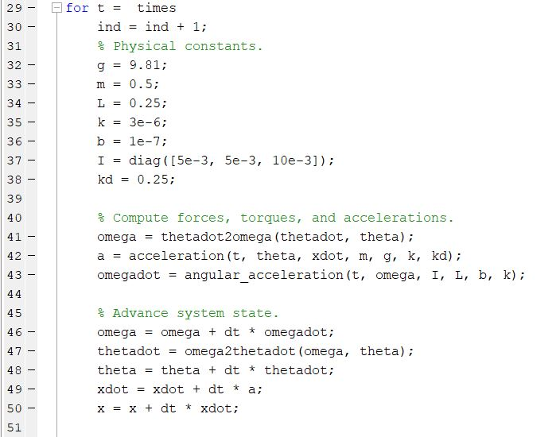

Листинг 3

В строке 46 листинга 3 для того , чтобы вычислить omega , которая зависит от omegadot и dt .